Martes
14
de marzo

Segundo de Primaria
Lengua Materna

Presentando nuestra exposición

Aprendizaje esperado: presenta una exposición sobre temas de su localidad.

Énfasis: prepara una exposición de lo investigado. Expone oralmente el tema que ha investigado y utiliza distintos apoyos gráficos. Valora el trabajo realizado en este proyecto.

¿Qué vamos a aprender?

Prepararás una exposición de lo investigado. Expondrás oralmente el tema que has investigado y utilizarás distintos apoyos gráficos.

Identificarás algunas ideas para preparar una exposición, expondrás oralmente tu tema investigado y evaluarás tu desempeño de la exposición.

¿Qué hacemos?

En las sesiones anteriores investigaste sobre algunos animales de tu comunidad, redactaste una versión final para exponer el tema seleccionado y elaboraste tarjetas que te servirán de apoyo.

Ha llegado el momento de exponer, pero antes de eso, es necesario que identifiques algunas actividades útiles para realizar con éxito tu exposición.

Te invito a encontrar los pares de las siguientes tarjetas.

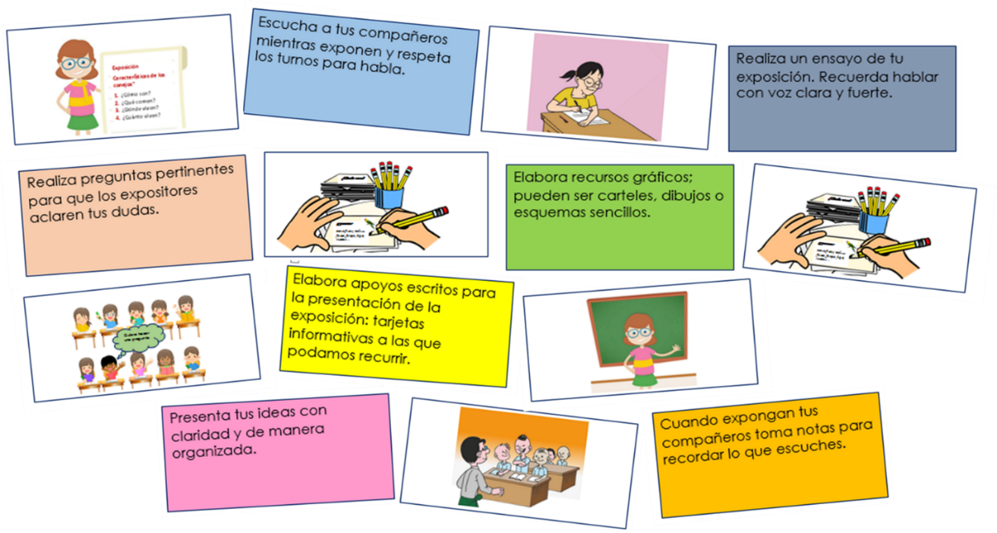

Ahora que ya identificaste algunas actividades para exponer el tema que has investigado; resuelve la actividad de la página 104, de tú libro de Lengua Materna. Español.

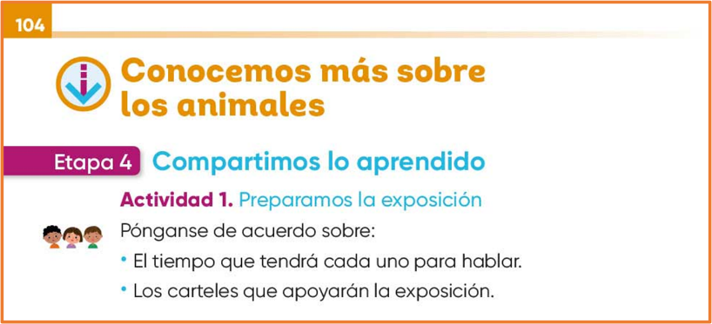
https://libros.conaliteg.gob.mx/20/P2ESA.htm?#page/104

Es importante saber el tiempo con el que contarás para exponer, si serán 10, 15 o más minutos. También es necesario que consideres los materiales en los que te apoyarás; por ejemplo, en un cartel, un dibujo o un esquema sencillo. Recuerda tener claro qué actividades tendrás que realizar.

Para reafirmar lo anterior, realiza la actividad de la página 104 de tu libro.

Anota una “E” si la actividad se realiza cuando expones o una “P” si la actividad la realizarás cuando seas parte del público.

Por ejemplo:

Explicar lo que está escrito en las fichas.

¿Será una actividad que realizas cuando expones o cuando eres parte del público?

En efecto, es una actividad para cuando expones. Entonces anota una “E”.

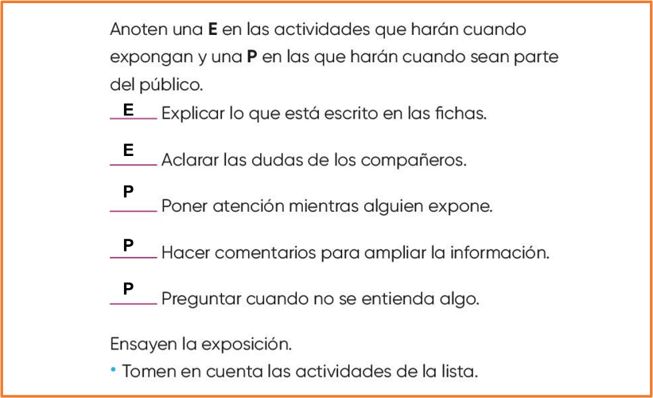
https://libros.conaliteg.gob.mx/20/P2ESA.htm?#page/104

Recuerda que, para realizar tu exposición, también es importante elegir un espacio donde colocar los apoyos visuales y el tiempo que tiene cada expositor.

Puedes realizar un ensayo, antes de presentar tu trabajo. Además de hablar con una voz clara y fuerte, es necesario que cuentes con una buena postura para que el público pueda escucharte claramente.

No olvides que debes exponer considerando los acuerdos de la actividad 1, la cual acabas de realizar en tu libro de texto.

Presenta la exposición.

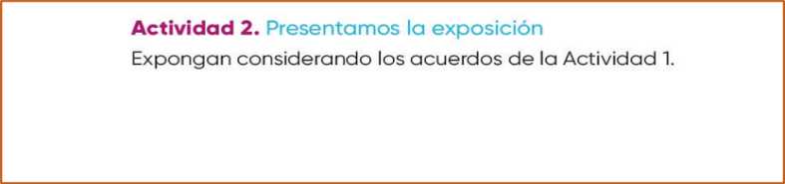

Es el momento de realizar tu exposición, para ello pide a tu familia que sean el público y escuchen con atención lo que tienes que compartirles. Si es posible presenta tu exposición a tu maestra o maestro.

Dos alumnos de segundo grado como tú, también realizaron su exposición y quieren compartirla contigo. Observa como la realizo en el siguiente video.

Alumnos exponiendo.
(del minuto 17:16 al minuto 19:40)
https://youtu.be/IF2xh83qBKQ

Al concluir tu exposición, comenta con tu familia sobre todo lo que aprendiste con ella. Te recomiendo guiarte de las preguntas que se encuentran en su libro de Lengua Materna. Español, en la página 105.

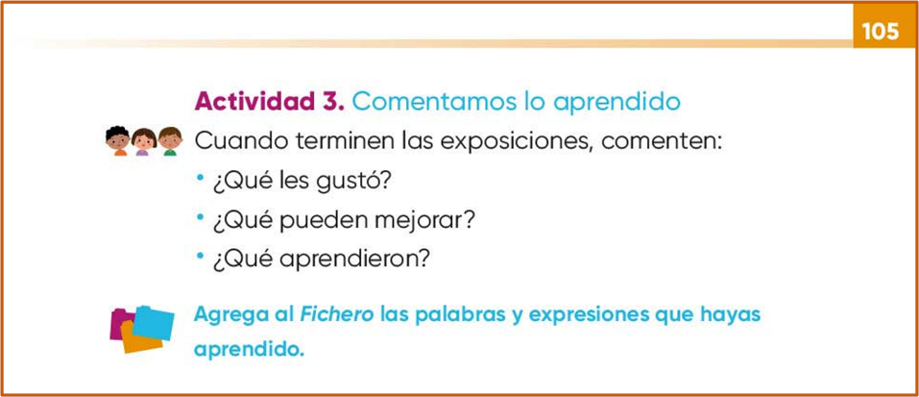
https://libros.conaliteg.gob.mx/20/P2ESA.htm?#page/105

Has aprendido mucho con las exposiciones. ¿Tú qué opinas? ¿Qué fue lo que más te gustó?

Algunos alumnos y alumnas como tú compartieron algunas ideas sobre estas preguntas.

Recuerda que si hay algunas palabras o expresiones que hayas aprendido en este proyecto, puedes incluirlas en tu fichero de palabras.
Para dar cierre al proyecto “Conocerás más sobre animales”, realizar un recorrido de lo que hiciste para llegar a este momento de la exposición.

Reflexiona sobre todo tu proceso de aprendizaje. A continuación, puedes observar una tabla que sintetiza el cómo iniciaste y que hiciste para lograr exponer el animal de tu elección.

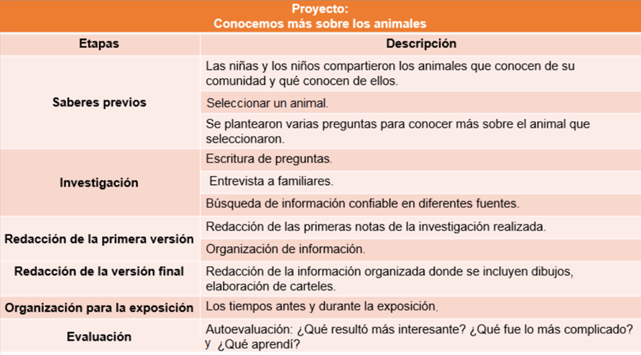

Ha sido interesante cómo iniciaste, sin saber mucho de los animales y al final, pudiste mostrar lo que investigaste, construiste y aprendiste para preparar tu exposición.

Al realizar este proyecto, conociste las etapas que puedes seguir para realizar una investigación, así mismo, experimentaste el proceso de manera divertida y respetando tus intereses, lo cual mantuvo tu interés y motivación para construir y concluir tu proyecto.

Es importante el valor que le brindaste a tu trabajo, así como tú reflexión y autoevaluación sobre aquello que aprendiste y en lo que debes mejorar.

¡Felicidades por concluir este proyecto!

Si te es posible consulta otros libros y comenta el tema de hoy con tu familia. Si tienes la fortuna de hablar una lengua indígena aprovecha también este momento para practicarla y platica con tu familia en tu lengua materna.

¡Buen trabajo!

Gracias por tu esfuerzo.

Para saber más:
Lecturas

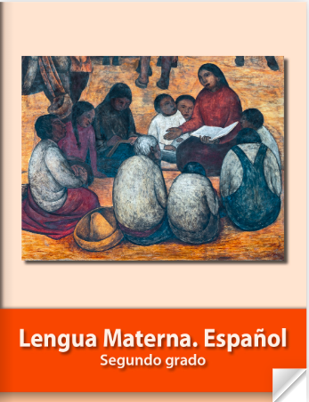
https://libros.conaliteg.gob.mx/P2ESA.htm

